Braas Granat 11V Doppelmuldenfalzziegel Antennenziegel

BMI Deutschland BRAAS

Eigenschaften

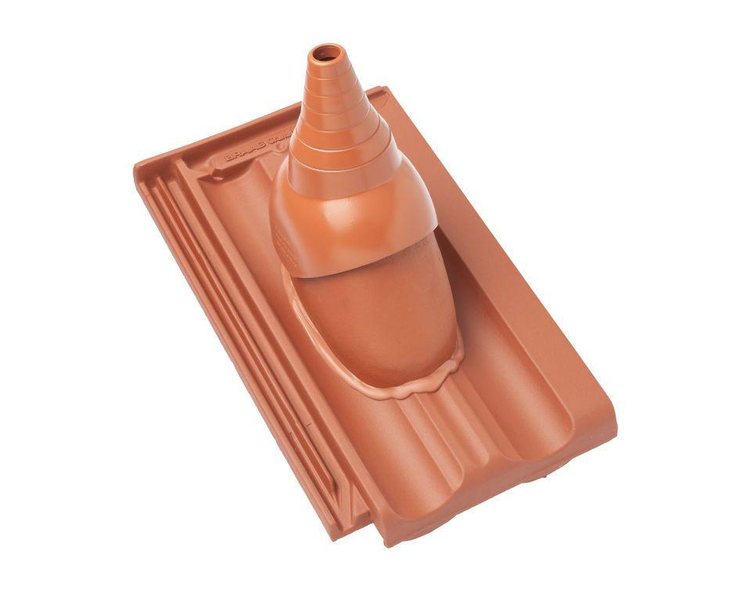

Art Formziegel

Durchgangsziegel

Farbton

anthrazit, braun, rot

Format

Ganzer Ziegel

Oberfläche

engobiert, glasiert

Breite (mm)

268,00

Länge (mm)

448,00

Farbtonbezeichnung Hersteller

Weinrot, Kastanie, Kupferrot, Naturrot, Anthrazit